网络的种类(指向网络范围大小)
- LAN :local area network 小范围，一栋楼 。
例:局域网
传输介质:网线，wifi

- MAN:metropolitan area network 中范围，一个城市
例:天朝网
传输介质:光纤

-WAN:wide area network 大范围，一个国家或者全球互联网(范围不小于30mile，1mile=1.6k)
例:英特网
传输介质:卫星，光纤

Web Server网络服务器
储存 英特网 网站的数据的机器，电脑访问网站就是向从网络服务器获取数据的过程。
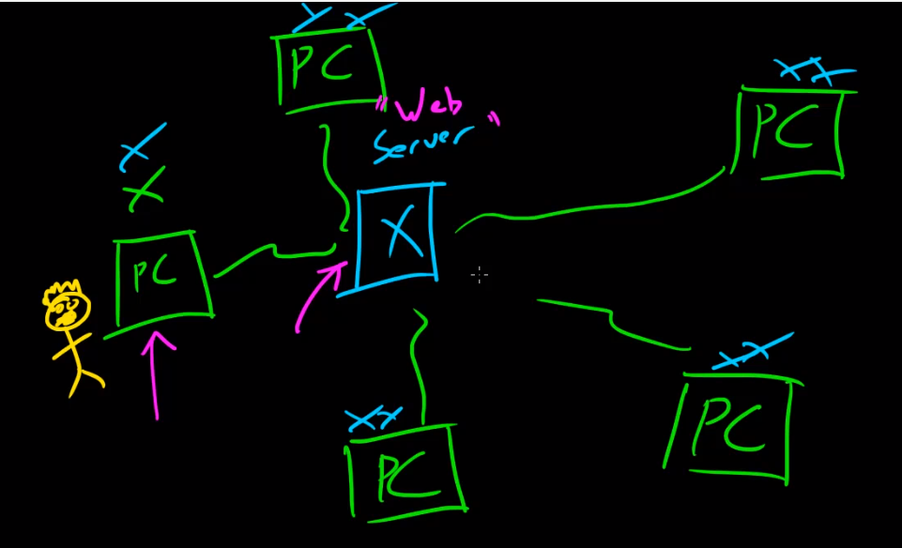

Client and Host客户和主机
- 网络中请求的一方叫 客户
- 网络中回应的一方叫 主机
比如，笔记本访问英特网的时候 笔记本叫Client，网站服务器叫做Host
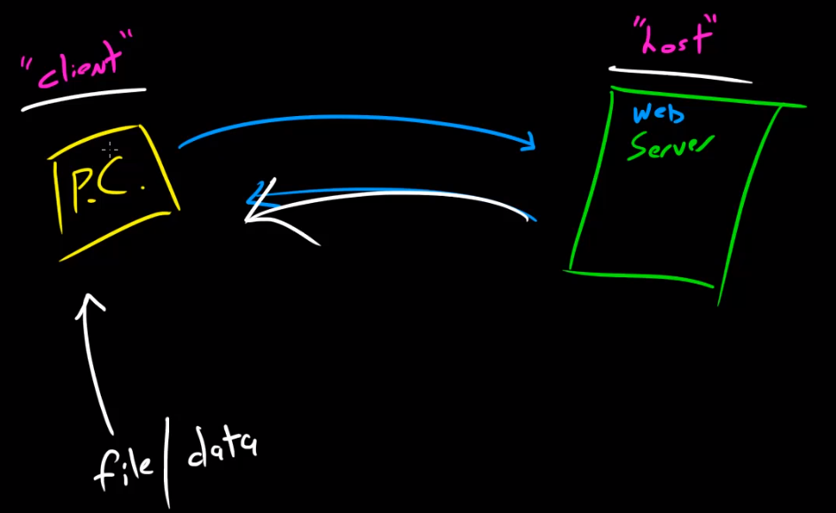

Protocol网络协议 //网络协议有很多种，http只是英特网常用的一种
- 各种网络协议的原则 : 有问有答，一来一往，先后有序
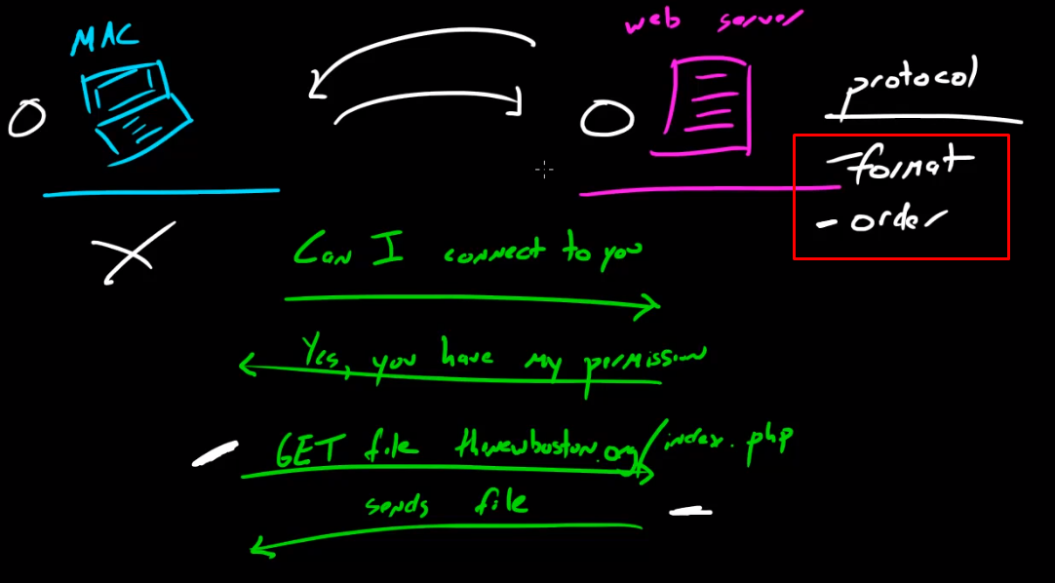

- 英特网常用的Protocol : http超文本链接网络交换协议
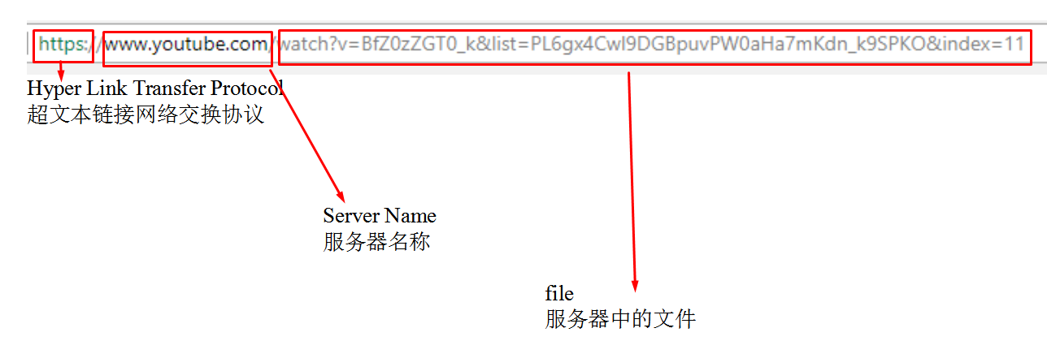
- 不同的网络通信协议，应用在不同的OSI(open system interconnection)开放系统互联，模型的各个层面 :
比如
HTTP，FTP(file transfer protocol) 在 应用层
TCP(transmission control protocol) 在 传输层
IP(internet protocol) 在 网络层
Ethernet(以太网通讯协议) 在 物理层
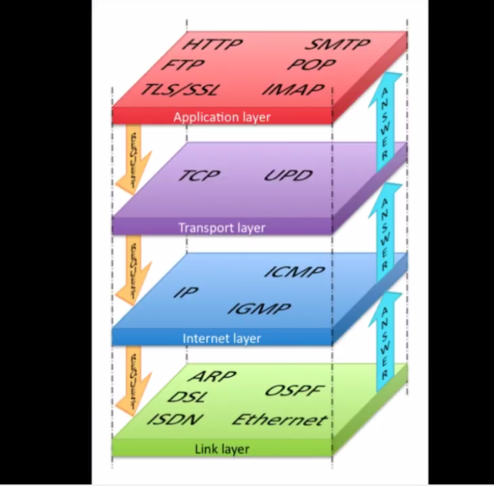

-OSI模型
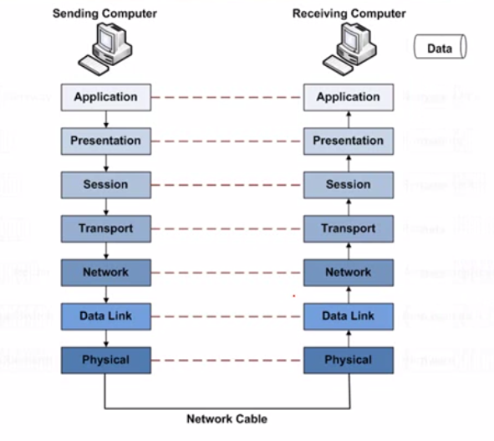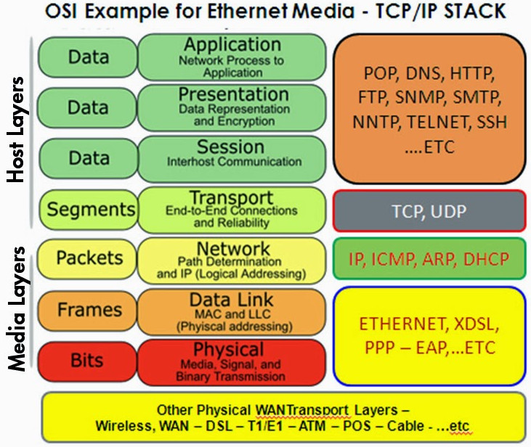

Application : 应用软件如浏览器，email
Presentation: 计算机操作系统，从人类文本转码成机器文本
Session: 网络中客户和主机的链接和终止
Transport: 包的传输(把整个文件分成很多小包)
Network: 在网络中找到最好的传输路线
Data Link: NIC(网卡)，检查上面层面中的错误
Physical: 网线，光纤，wifi等物理传输介质

